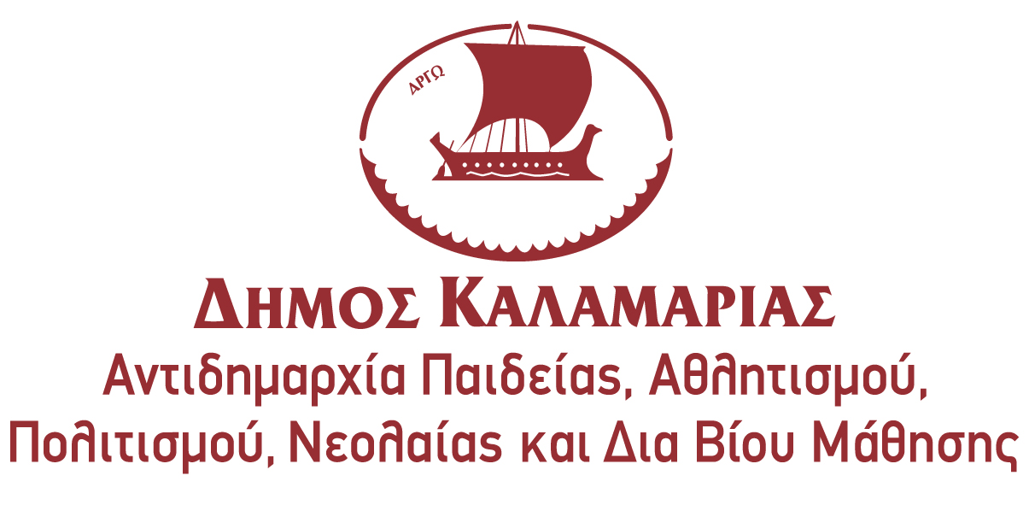

ΠΑΙΔΙΚΗ ΒΙΒΛΙΟΘΗΚΗ ΔΗΜΟΥ ΚΑΛΑΜΑΡΙΑΣ
Ο δημιουργικός κόσμος των βιβλιοθηκών τον Οκτώβριο!


Η συμμετοχή στα εργαστήρια είναι δωρεάν, με προεγγραφή.
Οι προεγγραφές μπορούν να γίνουν με email στην διεύθυνση: paidikil@gmail.com, ή τηλεφωνικά, μέχρι τις 27 Σεπτεμβρίου. Στο μήνυμα πρέπει να αναγράφεται* ονοματεπώνυμο παιδιού, ηλικία, τηλέφωνο επικοινωνίας και οι δράσεις στις οποίες θέλετε να συμμετάσχετε ΜΕ ΣΕΙΡΑ ΠΡΟΤΙΜΗΣΗΣ.
Οι θέσεις στα εργαστήρια είναι περιορισμένες.
Τετάρτη 28 Σεπτεμβρίου 17:15-18:15
Ψηφίδας γνώση
για παιδιά από 8 χρονών, σε 4 συναντήσεις (28 Σεπτεμβρίου, 5, 12 και 19 Οκτωβρίου)
Εκμάθηση της τεχνικής του ψηφιδωτού και κατασκευή ψηφιδωτής επιφάνειας.
Θα σας αποσταλεί λίστα υλικών με την εγγραφή σας

Με την ψηφιδογράφο – αγιογράφο Ελπίδα Μπιμπελέκου

Τετάρτη 28 Σεπτεμβρίου 18:45-19:45
Το ταξίδι των θεών: θεατρικό εργαστήρι για παιδιά
για παιδιά 8-11 χρονών, σε 4 συναντήσεις (28 Σεπτεμβρίου, 5, 12 και 19 Οκτωβρίου)
Μα πώς βρέθηκαν εδώ η Δήμητρα και ο Ποσειδώνας; Για ποιο λόγο ταξίδεψαν ως εδώ; Με εφόρμηση αρχαίους μύθους της ελληνικής μυθολογίας, και οδηγούς τους δύο θεούς, θα ταξιδέψουμε στο "πριν" για να μάθουμε στο "τώρα" πώς μπορούμε να αντιμετωπίσουμε την μόλυνση των πόλεων και την μόλυνση των υδάτων. Μα πρωτίστως, τι σημαίνει να σεβόμαστε το περιβάλλον. Με τη βοήθεια θεατρικών τεχνικών, μέσα από αυτοσχεδιασμούς και παιχνίδια ρόλων, τα παιδιά θα μπουν μέσα στις ιστορίες, θα αναλάβουν ρόλους και θα ανακαλύψουν λύσεις.

Με την εταιρεία θεάτρου Μικρός Βορράς

Σάββατο 1 Οκτωβρίου 10:30-11:30
«Ο γύρος του κόσμου σε 80 μέρες: ΔΙΑΔΙΚΤΥΑΚΗ Λέσχη ανάγνωσης για παιδιά δημοτικού»
για παιδιά από 7 χρονών, σε 4 συναντήσεις (1, 8, 15 και 22 Οκτωβρίου), μέσω ΖΟΟΜ
Ταξιδεύουμε στον κόσμο με τον Φιλέα Φογκ, τον ιδιόρρυθμο Άγγλο αριστοκράτη του Ιουλίου Βέρν.

Με την αργυροχρυσοχόο Μυρσίνη Μπεζουργιάννη

Δευτέρα 3 Οκτωβρίου 18:00-19:00
Η τεχνολογία στη βιβλιοθήκη
για παιδιά από 9 χρονών, σε 5 συναντήσεις (3, 10,17, 24 και 31 Οκτωβρίου)
Ο μαγικός μήνας Οκτώβρης έφτασε!!
Επιτέλους ήρθε η ώρα να μαζευτούμε στο φιλόξενο χώρο της βιβλιοθήκης όπου θα ταξιδέψουμε στο χρόνο φτιάχνοντας μια σειρά από ωραίες κατασκευές, με τη χρήση απλών υλικών.

Δευτέρα 3/10: Φτιάχνουμε ένα εκκρεμές ρολόι τοίχου σαν αυτά που βλέπουμε ακόμη στα σπίτια των γιαγιάδων μας!!

Δευτέρα 10/10: Κατασκευάζουμε ένα υπέροχο αργαλειό, όπου θα προσπαθήσουμε να υφάνουμε το δικό μας υφαντό.

Δευτέρα 17/10: Κατασκευάζουμε ένα επιτραπέζιο τηλέφωνο ταξιδεύοντας για λίγο στις προηγούμενες δεκαετίες.

Δευτέρα 24/10: Κατασκευάζουμε μια τηλεόραση.

Δευτέρα 31/10: Κατασκευάζουμε ένα ψυγείο.

Με την εικαστικό/συντηρήτρια έργων τέχνης Σταυριανή Κωτούλα

Τρίτη 4 Οκτωβρίου 17:15-18:15
Θεατροπαιδαγωγικά παιχνίδια
για παιδιά 5-7 χρονών, σε 4 συναντήσεις (4, 11, 18 και 25 Οκτωβρίου)
3,2,1 ετοιμαστείτε για το ταξίδι μας μέσα στην ιστορία και το χρόνο. Ποιος είπε πως οι διακοπές τελείωσαν; Εδώ στη Νέα Παιδική Βιβλιοθήκη μόλις ξεκινάνε. Πρώτη στάση την Τρίτη 04/10 στην Ανδρέα Παπανδρέου. Εδώ πρέπει πρώτα να γνωριστούμε όλοι οι συνεπιβάτες και να συναποφασίσουμε τον προορισμό μας. Αυτό το μήνα θα επισκεφτούμε τη Σμύρνη - που να βρίσκεται άραγε; Και πως περνάνε τη μέρα τους εκεί τα παιδιά;
Θεατρική απόδοση- δραματοποίηση παραδοσιακών παραμυθιών από την Μικρασία, ένα αφιέρωμα ως φόρο τιμής για τους προγόνους μας και την ιστορία τους μέσα από παιδικά παραμύθια.
Με την θεατρολόγο Μαριάντζελα Κουνταρδά

Σε περίπτωση αδυναμίας συμμετοχής στο εργαστήριο, ενημερώνετε άμεσα την βιβλιοθήκη. Ενημέρωση για τυχόν ακύρωση των μαθημάτων θα γίνεται με sms.
Για περισσότερες πληροφορίες σχετικά με τα προγράμματα που θα πραγματοποιηθούν και στις υπόλοιπες Βιβλιοθήκες του Δήμου Καλαμαριάς, μπορείτε να ανατρέξετε στη σελίδα: https://lib.kalamaria.gr

ΠΑΙΔΙΚΗ ΒΙΒΛΙΟΘΗΚΗ
ΑΝΔΡΕΑ ΠΑΠΑΝΔΡΕΟΥ 35, Τηλ.: 2313 314 413, e-mail: paidikilib@kalamaria.gr

*ΕΝΗΜΕΡΩΣΗ ΓΙΑ ΤΑ ΠΡΟΣΩΠΙΚΑ ΔΕΔΟΜΕΝΑ 1. Τα προσωπικά σας δεδομένα συλλέγονται και επεξεργάζονται αποκλειστικά για τον σκοπό της συμμετοχής σας στις δράσεις Δεκεμβρίου της Βιβλιοθήκης. Η νομιμότητα της επεξεργασίας βασίζεται στην εκπλήρωση καθήκοντος που εκτελείται προς το δημόσιο συμφέρον που έχει ανατεθεί στον Δήμο. 2. Τα δεδομένα αυτά είναι απολύτως συναφή, πρόσφορα και όχι περισσότερα από όσα χρειάζονται, και διατηρούνται για τη διάρκεια των δράσεων Δεκεμβρίου. Για το λόγο αυτό αν θελήσετε να πάρετε μέρος σε δράσεις άλλου μηνός θα χρειαστεί να ξανασυμπληρώσετε αντίστοιχη φόρμα. Τα προσωπικά σας στοιχεία θα παραμείνουν ασφαλή στον Δήμο Καλαμαριάς, αλλά τα email που δηλώσατε και τα ονόματα των παιδιών θα δοθούν στον εμψυχωτή του εργαστηρίου που θα συμμετέχετε προκειμένου να σας στείλει το σχετικό σύνδεσμο και άλλο σχετικό με τη δράση υλικό. 3. Για τα προσωπικά σας δεδομένα μπορείτε με γραπτό τρόπο να ζητήσετε να ασκήσετε τα δικαιώματά σας που αφορούν την ενημέρωση σας για την επεξεργασία τους, την πρόσβαση σας σε αυτά καθώς και την διόρθωσή τους. Επίσης έχετε το δικαίωμα να ανακαλέσετε οποιαδήποτε στιγμή την συγκατάθεση που μας έχετε δώσει. Μπορείτε να ζητήσετε από τις υπηρεσίες μας το σχετικό έντυπο της αίτησης για την άσκηση των δικαιωμάτων σας ή να το κατεβάσετε από τον ιστότοπο του Δήμου ( https://kalamaria.gr/privacy-policy/). 4. Εάν έχετε ερωτήσεις για την επεξεργασία των προσωπικών σας δεδομένων ή για τα δικαιώματά σας ή ακόμη αν πιστεύετε ότι παραβιάζονται τα προσωπικά σας δεδομένα θα πρέπει να επικοινωνήσετε με τον Υπεύθυνο Προστασίας Δεδομένων του Δήμου Καλαμαριάς στο dpo@kalamaria.gr και θα ανταποκριθούμε το συντομότερο δυνατόν και όχι αργότερα από ένα μήνα. 5. Εάν δεν επιλύσουμε το θέμα της παραβίασης των δεδομένων σας μπορείτε να το καταγγείλετε Αρχή Προστασίας Δεδομένων Προσωπικού Χαρακτήρα μέσω του site https://www.dpa.gr.

